HISTORIA BLOQUE: 3
DEL PORFIRIATO A LA REVOLUCION MEXICANA
PROPOSITOS:
En este bloque ubicarás temporal y espacialmente los acontecimientos que caracterizaron al Porfiriato y a la Revolución Mexicana, así como las causas y consecuencias de estos procesos. Asimismo, conocerás las principales garantías individuales y sociales contenidas en la Constitución de 1917.
ACTIVIDADES DE INICIO Y EVALUACION DIAGNOSTICA
ACTIVIDAD I
LO QUE CONOZCO:
1.- Para valorar lo que sabes del tema, une con una línea el personaje o periodo, con su respuesta. Al final comparte tu conclusión con los compañeros. Si no conoces todas las respuestas, cada vez que termines un tema de este bloque regresa a la actividad para completarla. LIBRO. PAG. 81
ACTIVIDADES DE DESARROLLO Y EVALUACION FORMATIVA O PROCEDIMENTAL
ACTIVIDAD II
PANORAMA DEL PERIODO
2.-¿Cuándo y dónde pasó?
1. Observa la línea del tiempo de este bloque y responde.
¿Cuántas décadas duró el Porfiriato?

¿Cuánto tiempo gobernó Francisco I. Madero?

¿Cuántos años duró la Revolución Mexicana?

2. Identifica los siglos a los que corresponden estos procesos:
*.-Construcción del ferrocarril. _____________

*.-Francisco I. Madero es elegido presidente de México.____________

*.-Constitución de 1917. ____________

*.-Inicio de la explotación del petróleo.____________

3. Observa el mapa y la simbología, identifica y lista los estados donde luchó cada líder o caudillo revolucionario. Completa la información en la tabla. PAG. 84 Y 85. TE PUEDES APOYAR EN EL SIGUIENTE MAPA DEL CUADERNILLO. PRODCUTO 1
4. En tu cuadernillo, elabora y completa el siguiente cuadro. En la columna en blanco, coloca el nombre de uno o más personajes de tu localidad o estado que sepas que hayan participado en la Revolución.
PERSONAJE | EMILIANO ZAPATA | FRANCISCO VILLA | ALVARO OBREGON | PABLO GONZALEZ
REGIO O ESTADO EN EL TUVO PRESENCIA

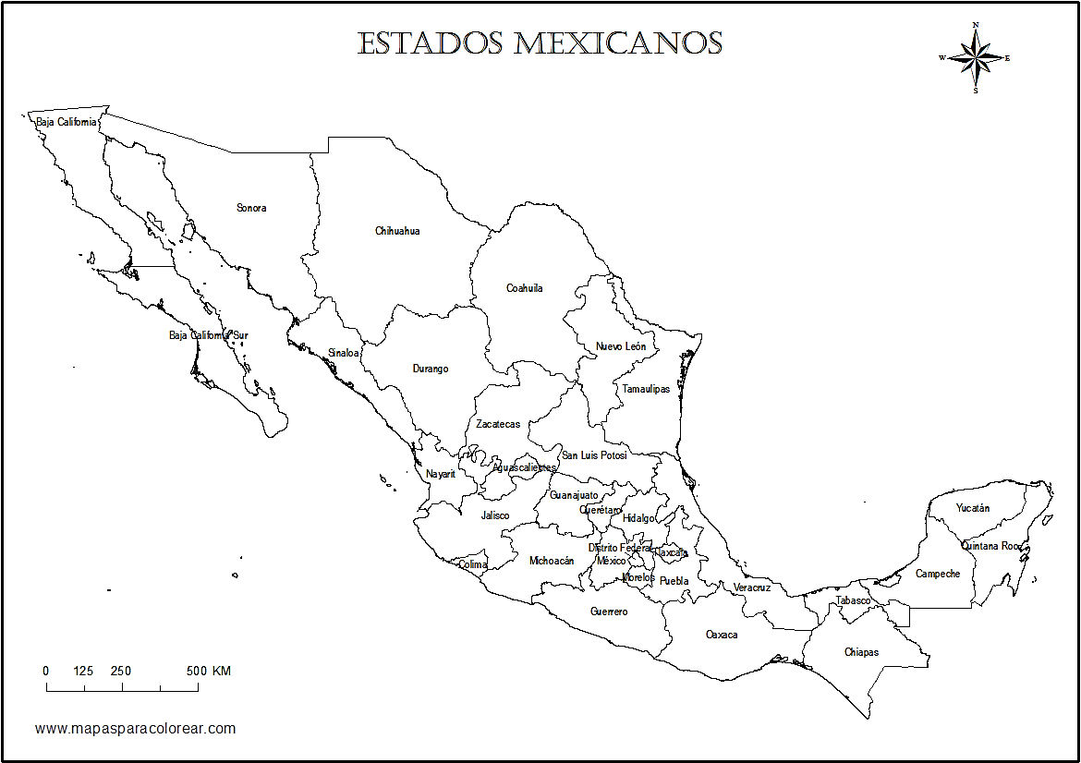
Temas para comprender
3.-El periodo
¿Por qué surgió la Revolución Mexicana?

¿Qué es una revolución?

¿Qué puede provocarla?

4.-Observen las imágenes y con ayuda de su profesor escriban en el pizarrón lo que representa cada una de ellas. Al terminar el bloque escriban entre todos un texto breve en el que contesten las preguntas del principio de este tema.

5.-Lee el texto pág. 87 a 89.
Las diferencias políticas entre los liberales y la consolidación de la dictadura de Porfirio Díaz.
Comprendo y aplico
6.-Subraya en el texto las causas que hicieron posible que Porfirio Díaz se convirtiera en un dictador. Para poder hacerlo, considera cómo era la situación política y económica.

El Porfiriato. Pág. 90
Estabilidad, desarrollo económico e inversión extranjera
7.-Leer el texto y subrayar las partes más importantes y explicar lo comprendido.

Comprendo y aplico
8.-De acuerdo con la información del cuadro de la página 91 responde en tu cuadernillo.
Identifica cuáles fueron los sectores donde hubo mayor inversión extranjera. ¿Qué beneficios y qué desventajas piensas que obtuvo México con esa inversión?

9.-Observa el mapa, localiza y contesta en tu cuadernillo. ¿Cuáles fueron los estados en donde se construyeron más vías férreas?, ¿por qué?

¿En qué estado no se construyeron vías férreas?

Consulta el mapa de vías férreas que se encuentra en la página 39 de tu Atlas de México y compara las vías férreas actuales con las que había en el Porfiriato. ¿Son las mismas?

¿A qué crees que se deba esto?

Ciencia, tecnología y cultura.
10.- En equipos observen las imágenes de este tema e identifiquen en ellas los cambios tecnológicos. Pregúntale a tus abuelos u otras personas mayores si recuerdan algunos de esos objetos o los usaban cuando eran niños.
Escribe en tu cuadernillo las diferencias que encuentres entre los objetos de aquella época y los actuales y preséntalas frente al grupo.

Movimientos de protesta: campesinos y obreros. Pag.96 y97
11.-Lee el texto y escribe lo que entendiste:

Comprendo y aplico
12. Lee el texto anterior y contesta las preguntas en tu cuaderno:
¿Qué motivó la huelga?

¿Quiénes la iniciaron?

¿Cuáles eran sus demandas?

¿Consideras que las peticiones eran justas?

¿Por qué?

Si fueras el dueño de la empresa, ¿qué harías para evitar una huelga?

13.-Escribe en tu cuadernillo un texto de cinco renglones en el que describas las condiciones de vida de obreros y campesinos durante el Porfiriato.

14.-Al terminar pidan a su profesor que se lean algunos de sus textos ante todo el grupo y, al finalizar las lecturas, discutan en grupo su punto de vista sobre esto.

La Revolución Mexicana
La oposición de Francisco I. Madero, su ideario democrático y el inicio de la Revolución Mexicana

Comprendo y aplico. Pág. 99
15.-Identifica en el texto las “prácticas democráticas” a las que Madero se refería. ¿Cuáles son?

¿Qué importancia tienen para México en la actualidad?

Discutan en grupo las respuestas y lleguen a una conclusión.

El desarrollo del movimiento armado y las propuestas de los caudillos revolucionarios: Emiliano Zapata, Francisco Villa, Venustiano Carranza y Álvaro Obregón. Pag.101

16.-Lee los textos después realiza las actividades que se te pide.
Comprendo y aplico
1. Identifiquen a los autores de los documentos.

2. Léanlo y comenten qué proponen.

3. ¿Qué problemas se buscaba resolver con estos decretos?

4. ¿Quiénes serían beneficiados con estos decretos?

La Constitución de 1917, sus principios y principales artículos. Pág. 105
17.-Lee el texto y después escribe tus comentarios.

La cultura revolucionaria. Pág. 106
18.- Lee el texto y después responde las actividades.
Comprendo y aplico
1. Pregunta a un adulto si conoce algún corrido, imagen, novela o película que represente la época revolucionaria.

2. Comparte los resultados de tu investigación con tus compañeros.
Videos de corridos durante la revolución mexicana:
http://www.youtube.com/watch?v=NmhCIWKRGZA
Escribe tus comentarios sobre el video:

Para observadores. PAG. 107.
19.-Relaciona las imágenes con el texto y traza una línea a la respuesta correcta. LIBRO.
Temas para reflexionar. PAG. 108.
La influencia de las culturas extranjeras.
20.-Con la información de este tema elabora un folleto en el que ilustres algunos de los aportes culturales de otros países durante el Porfiriato en nuestro país. PRODUCTO 2 FOLLETO

PRODUCTO

La vida en las haciendas. PAG. 110
21.-Lee el texto y explica lo que entendiste:

Comprendo y aplico
22.-Organícense en parejas y elijan una de las parejas de personajes que se presentan a continuación. Elaboren un diálogo y recreen un día de la vida en una hacienda. Al terminar, expóngalo frente a sus compañeros y reflexionen acerca de cómo se imaginan que era la vida cotidiana en una hacienda porfiriana. Pag.111. Espacio para dialogo en historieta. PRODUCTO 3

ACTIVIDADES DE CIERRE Y EVALUACION SUMATIVA
ACTIVIDAD III
23.-Integro lo aprendido pág. 112 EN EL LIBRO.

24.-Evaluación pág. 112 EN EL LIBRO.

25.-Autoevaluación pág. 113 EN EL LIBRO.
CRITERIOS DE EVALUACION DE HISTORIA DEL 3° BIMESTRE
EXAMEN-----------------------------------------------------------------------------------------------------------50 %
ACTITUD-----------------------------------------------------------------------------------------------------------5 %
PARTICIPACION INDIVIDUAL --------------------------------------------------------------------------------5 %
PARTICIPACION EN EQUIPO------------------------------------------------------------------------------ ---5 %
TAREAS (LIBRO Y CUADERNILLO) ---------------------------------------------------------------------------5 %
PRODUCTOS ------------------------------------------------------------------------------------------------------30 %
*.-MAPA
*.-FOLLETO
*.-HISTORIETA


“LAS HUELLAS DE LOS LEONES
TAMBIEN MARCAN LA HISTORIA”
Recuerda que el trabajo autónomo y en equipo son elementos para el buen aprendizaje. Haz tu mayor esfuerzo para que tu trabajo refleje tu dedicación.

